Второй тест (IQ)
- Выберите нужную фигуру из четырех пронумерованных
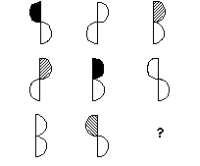
- Вставьте слово, которое было бы окончанием первого слова и началом второго
АПО (....) Б
- Вставьте недостающее число
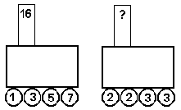
- Выберите нужную фигурку из шести пронумерованных
- Исключите лишнее слово
АЛСТЬ
ЕДМЬ
АНОРБЗ
ИЯРИНО
- Вставьте пропущенное слово
ПАРК (КРАБ) ПОЛБА
ТОРТ (....) МЕТЛА
- Вставьте пропущенное число.
- 143 (56) 255
218 ( ) 114
- Вставьте пропущенное число
6 10 18 34 ?
- Исключите лишнее слово
ЫЙБЛЕ
ЙОВУБЛ
ИИЙНС
ЫЛАЙ
- Вставьте пропущенное число
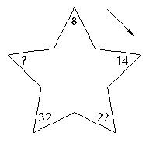
- Выберите нужную фигурку из шести пронумерованных
- Вставьте пропущенную букву
С У П С Н П ?
- Вставьте слово, которое было бы окончанием первого слова и началом второго
КЕС (...) ЕТ
- Выберите нужную фигурку из шести пронумерованных
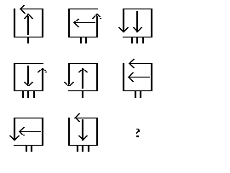
- Вставьте пропущенное число.
- 148 (110) 368
243 ( ) 397
- Вставьте пропущенное число.
- 18 25 4
- 16 20 3
6 15 ?
- Вставьте недостающие буквы
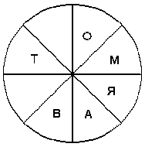
- Вставьте слово, которое было бы окончанием первого слова и началом второго
АМ (...) АН
- Вставьте пропущенное число.
- 437 (410) 642
541 ( ) 783
- Вставьте пропущенное слово
ПАРУС (САЖА) САРЖА
АНОНС (....) ОГРЕХ
- Вставьте пропущенное число.
0 3 8 15 ?
- Исключите лишнее слово
САИВЛ
РЕОХ
ШПАУК
ШРАУГ
- Вставьте слово, которое означало бы то же самое, что и слова стоящие вне скобок
ЛЕС (...) ХИМИЧЕСКИЙ ЭЛЕМЕНТ
- Выберите нужную фигуру из шести пронумерованных
- Вставьте пропущенное слово
ВОСК (СОХА) ФРАХТ
СКОТ (....) ФРОНТ
- Вставьте недостающее число.
1 8 16 25 ?
- Выберите нужную фигуру из шести пронумерованных
- Вставьте слово, которое означало бы то же самое, что и слова, стоящие вне скобок
СКАМЬЯ (.....) МАГАЗИН
- Вставьте недостающую букву.
- Б Д З
- Д Й О
Й Р ?
- Выберите нужную фигуру из шести пронумерованных
- Выберите нужную фигуру из шести пронумерованных
- Вставьте пропущенные буквы
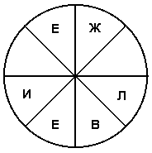
- Вставьте пропущенное слово
КАНВА (ВНУК) УЛИКА
ХОЛСТ (....) ОЛЕНЬ
- Исключите лишнее слово
СНИРУКО
ЕДУЛЖКО
МНИСКО
РТАНИКА
- Вставьте пропущенные буквы
A | Ж | M | ?
Г | Й | П | ?
- Вставьте слово, которое означало бы то же самое, что и слова, стоящие вне скобок
КАБИНА (.....) СЕЧА
- Выберите нужную фигуру из шести пронумерованных
- Вставьте пропущенное число.
- 42 (44) 38
23 ( ) 28
- Выберите нужную фигуру из шести пронумерованных
- Вставьте пропущенное слово
ГАММА (ГИМН) ДИВАН
ПЕРЕЦ (....) КЛОУН

